«Чего много?»
Закрепляем образование и употребление родительного падежа: взрослый называет слово, а ребенок дружит его со словом «много». Например, игрушка – много игрушек, платье – много платьев и т.п.
«Почему это произошло?»
Предложите ребенку назвать как можно больше причин для следующих ситуаций:
• На улице стояло много людей.
• Дети стояли, открыв рот от изумления.
• Вода в чашке стала мутной.
• Внезапно в комнате погас свет.
• Пение птиц внезапно прекратилось.
• Мама открыла дверь в комнату и ахнула.
Постарайтесь придумать как обычные, так и самые невероятные объяснения ситуаций. Например: мама могла удивиться, увидев подарок на столе или разбитую чашку, а может быть Карлсона, сидящего на
подоконнике.

«Что может произойти, если…»
• Если положить лед на ладонь, то … .
• Если у медведя вырастут крылья, то … .
• Если полететь высоко-высоко, то … .
• Если съесть много мороженого, то … .
• Если летом пойдет снег, то … .
Подключите фантазию: если выбросить кусочек хлеба, то его могут скушать птички, он может упасть на голову кому-то, его отнесет ветром в волшебную страну и хлебный кусочек превратится в съедобный домик.

Использование мнемотаблиц способствует развитию связной речи дошкольников, совершенствованию знаний об окружающем мире.

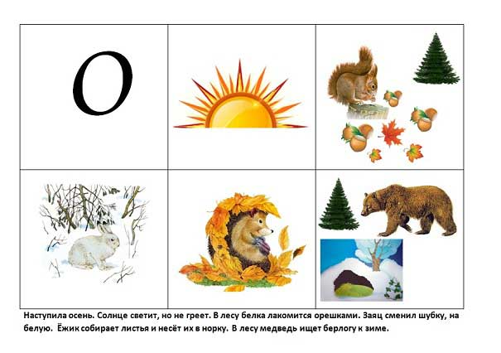

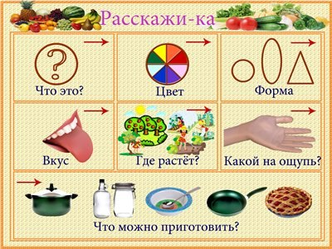

Муниципальное бюджетное дошкольное
образовательное учреждение
«Детский сад №45 ».

«Развитие речи
дошкольников в играх».

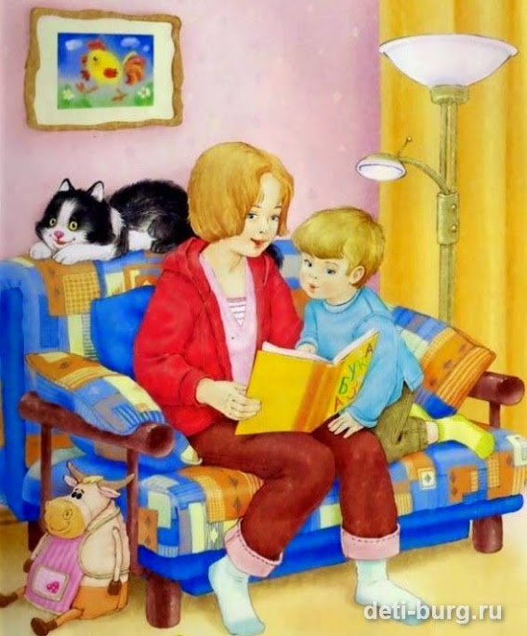

Составила учитель-логопед
Саматова Ольга Петровна

Речевое развитие является важнейшим аспектом общего психического развития в детском возрасте. Речь неразрывно связана с мышлением. По мере овладения речью ребёнок учится адекватно понимать речь окружающих, связно выражать свои мысли.
Именно в дошкольном возрасте речь становится более богатой по своему содержанию и приобретает более сложное строение.

Особое внимание уделяется развитию описательной речи. Дети учатся сравнивать, сопоставлять предметы, игрушки, описывать их по следующей схеме:
1) указание на предмет, называние его.
2) оценка предмета или отношения говорящего к нему такое обучение способствует умению описывать предметы, развивает у детей умения и навыки, обеспечивающие общую структуру оформления текста.
Беседы детей со взрослыми людьми, слушание сказок и других произведений детской литературы, разговоры детей в процессе коллективных игр и занятий являются необходимым условием развития детской речи в этом возрасте.
Играя с детьми, старайтесь добиваться от них грамматически правильных, полных ответов.
Дидактическая игра «Кем быть?».

Цель: закрепить знания детей о профессиях и об особенностях их работы, развивать речь и мышление, формировать чувство уважения к различным профессиям взрослых.
- Повар готовит еду, а маляр…
- Врач лечит людей, а шофер…
- Учитель учит детей, а воспитатель…
- Строитель строит дома, а плотник…

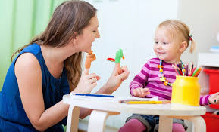

Дидактические игры «Кто как голос подает?», «Детеныши животных».
Цель: развивать слуховое восприятие детей, активизировать речь, закреплять знания о диких и домашних животных, формировать чувство любви к живой природе.
- Кошка мяукает и мурлыкает (детёныш кошки - котенок)
- Собака лает и рычит (детеныш щенок)
- Корова мычит (детеныш теленок) и т.д.
«Невероятные фантазии».

• Что произойдет, если зима будет круглый год?
• Что произойдет, если рыбы станут летать?
• Что произойдет, если человек будет ростом с дом?
• Что произойдет, если муравьи станут ростом со слона?

«Понимание назначения».

Предложите ребенку объяснить:
- Зачем каждому человеку имя?
- Для чего нужны светофоры на улицах?
- Зачем нужна печка?
- Почему у ежа иголки?
- Что можно сделать, если ты заблудился?
- Зачем осенью птицы улетают на юг?
- Почему днём светит солнце, а ночью нет?

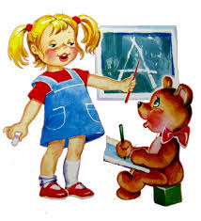
Что было, если бы…

Сочините сказку, предложив ребенку необычную ситуацию.
Варианты:
• … если бы из крана бежала не вода, а сладкий сироп.
• … если бы цветы умели мечтать.
• … если бы шкаф ожил.

